Security [siˈkjuəriti]
Shero与security的异同
相同点：
1：认证功能
2：授权功能3：加密功能
4：会话管理
5：缓存支持
6：rememberMe功能.......
不同点：
优点：
1：Spring Security基于Spring开发，项目中如果使用Spring作为基础，配合Spring Security做权限更加
方便，而Shiro需要和Spring进行整合开发
2：Spring Security功能比Shiro更加丰富些，例如安全防护
3：Spring Security社区资源比Shiro丰富
缺点：
1：Shiro的配置和使用比较简单，Spring Security上手复杂
2：Shiro依赖性低，不需要任何框架和容器，可以独立运行，而Spring Security依赖于Spring容器
一般来说，常见的安全管理技术栈的组合是这样的： • SSM + Shiro • Spring Boot/Spring Cloud + Spring Security

Security的模块：
核心模块 - spring-security-core.jar：包含核心验证和访问控制类和接口，远程支持的基本配置
API，是基本模块
远程调用 - spring-security-remoting.jar：提供与 Spring Remoting 集成
网页 - spring-security-web.jar：包括网站安全的模块，提供网站认证服务和基于URL访问控制
配置 - spring-security-config.jar：包含安全命令空间解析代码，若使用XML进行配置则需要
LDAP - spring-security-ldap.jar：LDAP 验证和配置，若需要LDAP验证和管理LDAP用户实体
ACL访问控制表 - spring-security-acl.jar：ACL（Access Control List）专门领域对象的实现
CAS - spring-security-cas.jar：CAS(Central Authentication Service)客户端继承，若想用CAS的
SSO服务器网页验证
OpenID - spring-security-openid.jar：OpenID网页验证支持
Test - spring-security-test.jar：支持Spring Security的测试

security的使用
引入依赖：
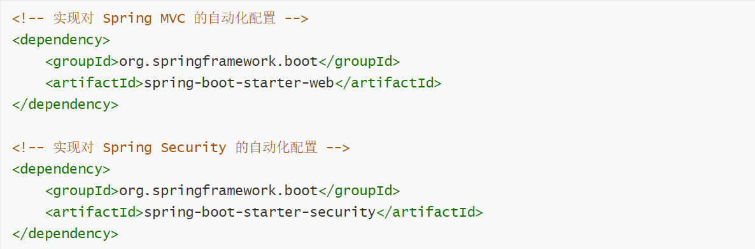
编写控制器之后即可进行权限控制，访问资源需要登录，用户名为user，密码在控制台打印

可以在配置文件中配置用户名密码
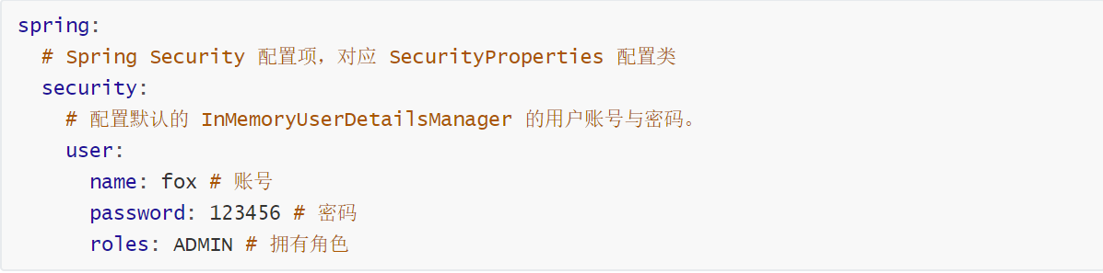
默认情况下，UserDetailsServiceAutoConfiguration自动化配置类，会创建一个内存级别的 InMemoryUserDetailsManager对象，提供认证的用户信息，如果没有配置，则会默认生成一个用户名为user，密码为随机的UUID的字符串

2.1 UserDetailsService

1、使用内存的用户信息
该类提供了loadUserByUsername()方法，用于获取要验证的用户信息，该方法的使用方式有两种，直接配置一个或者多个用户名密码，或者调用查询数据库逻辑，查询生产中存在的用户，该方式适用于生产
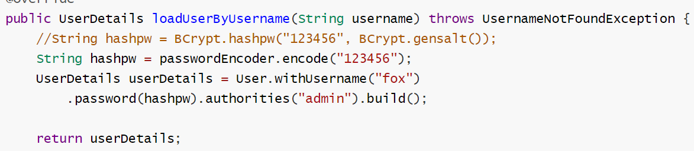

密码的加密方式有多种
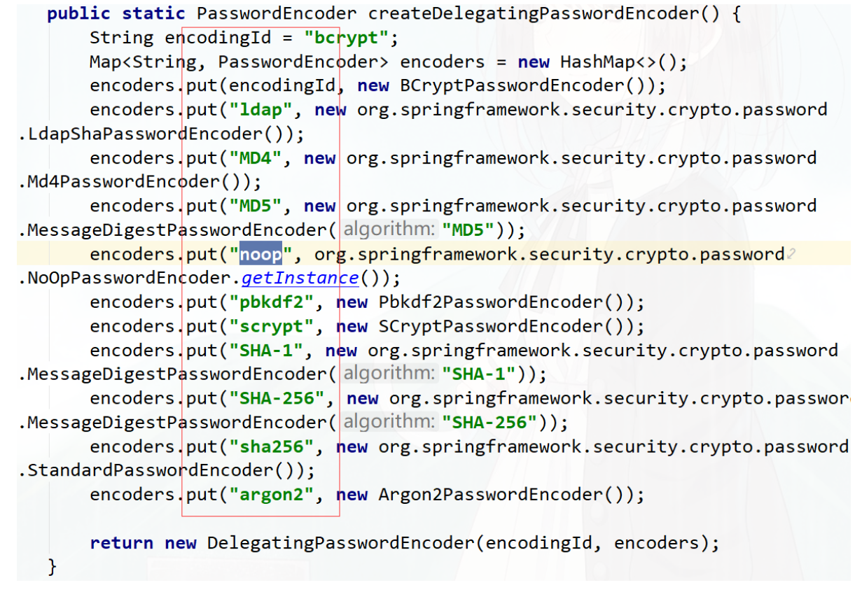

官网推荐使用
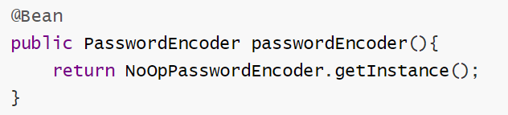

2、使用数据库中的用户信息
首先要提一下WebSecurityConfigurerAdapter配置类
其可以直接配置用户
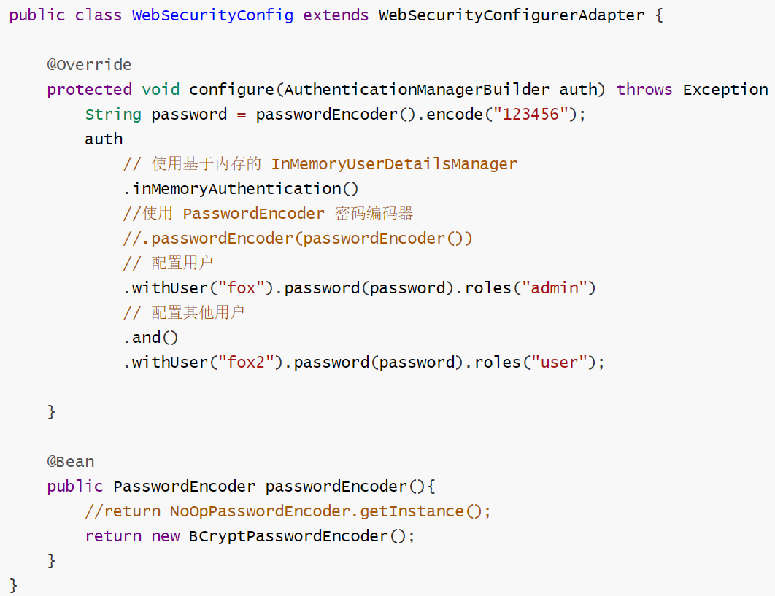
也可以使用 UserDetailsService
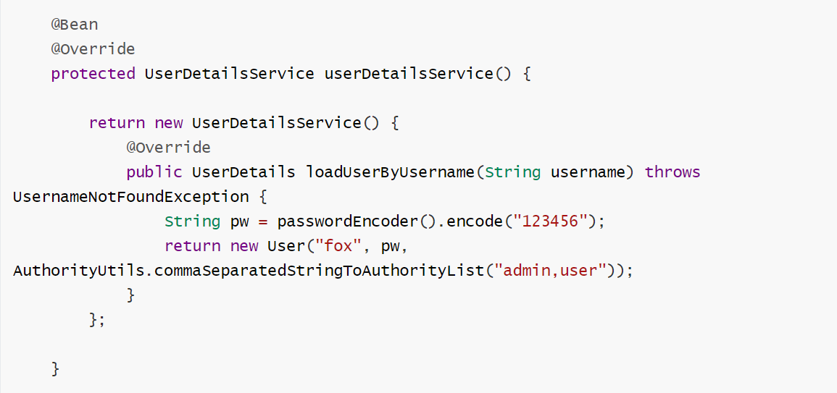
使用查询数据库的方式
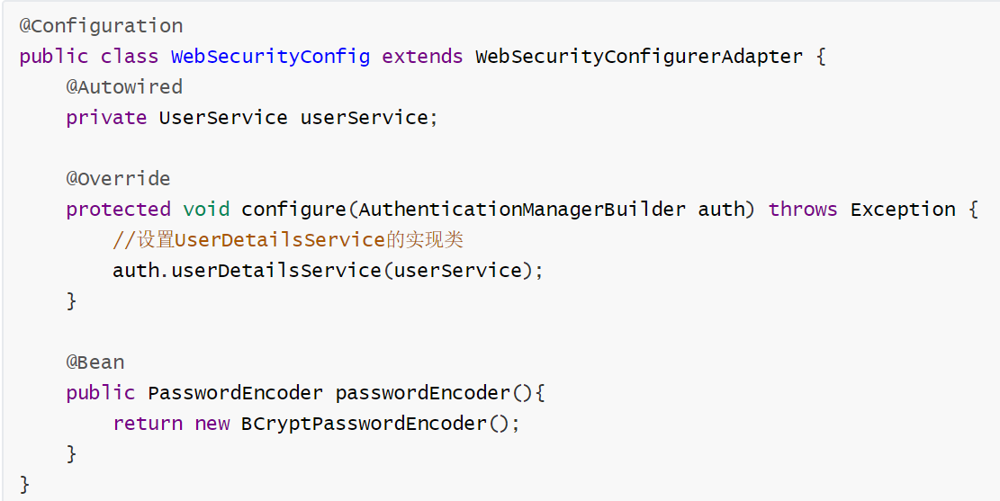
userService 继承UserDetailsService接口，并在实现类中实现其接口
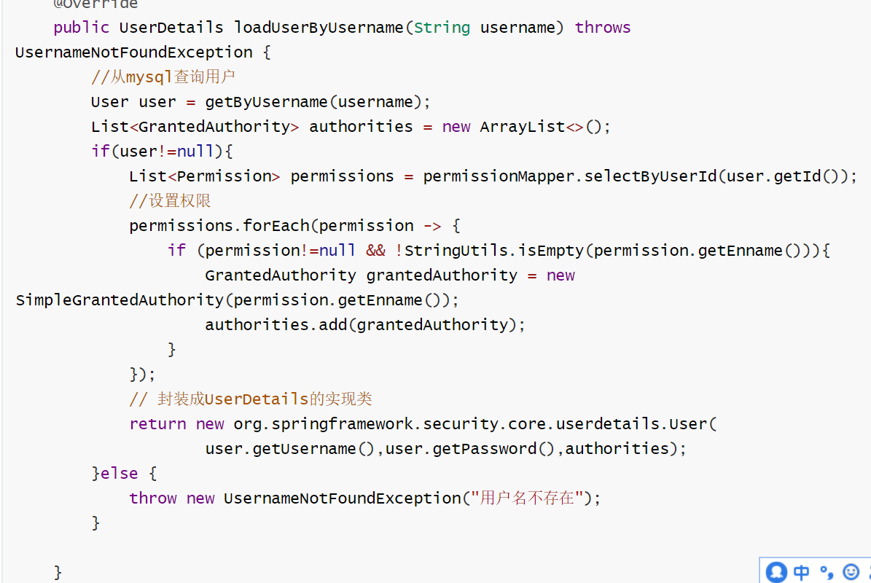

2.2 WebSecurityConfigurerAdapter

1、获取用户信息
直接配置

使用数据库

2、操作页面跳转
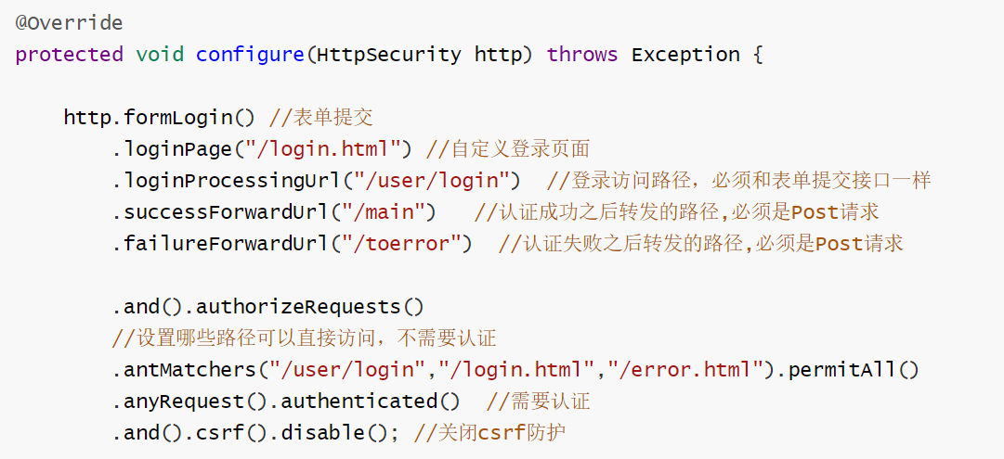

自定义成功处理器
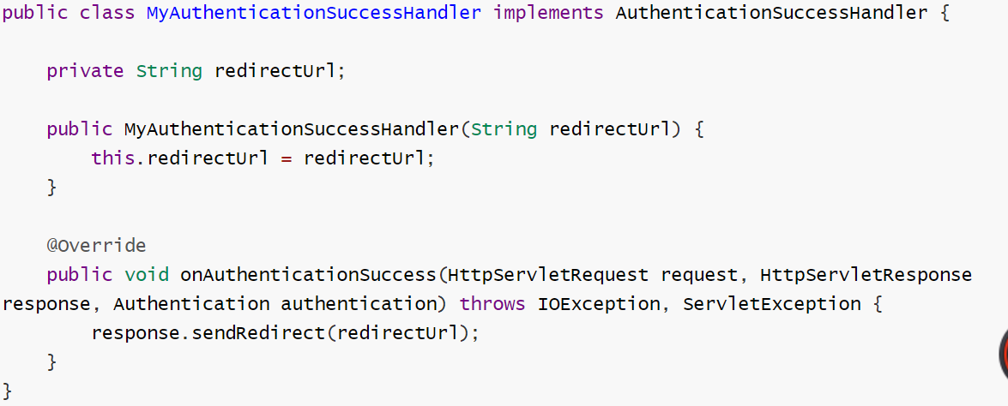

自定义失败处理器
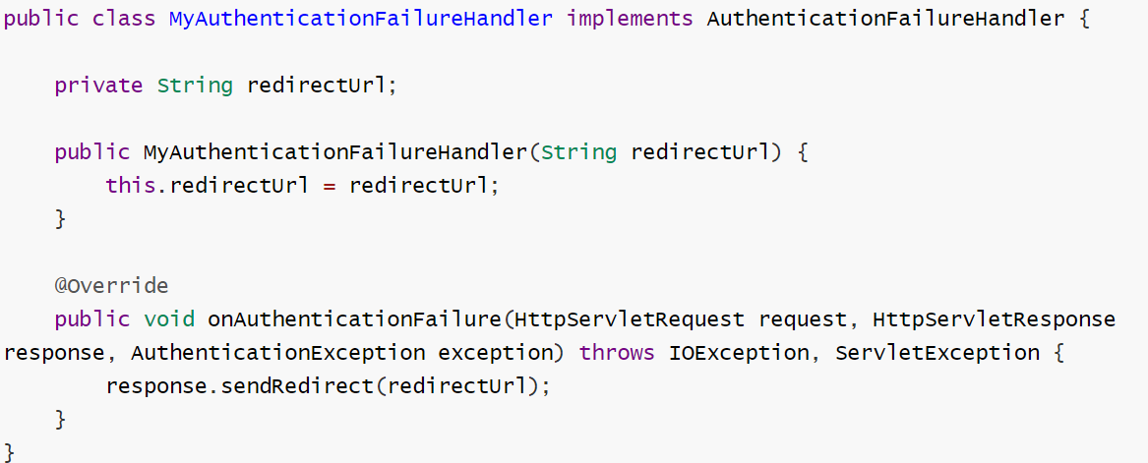

2.3 会话管理

3.1 进本使用
1、获取用户信息
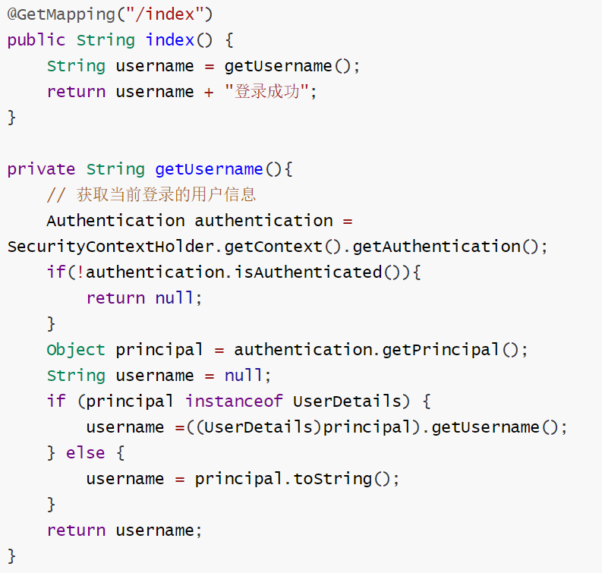
会话的四种策略：
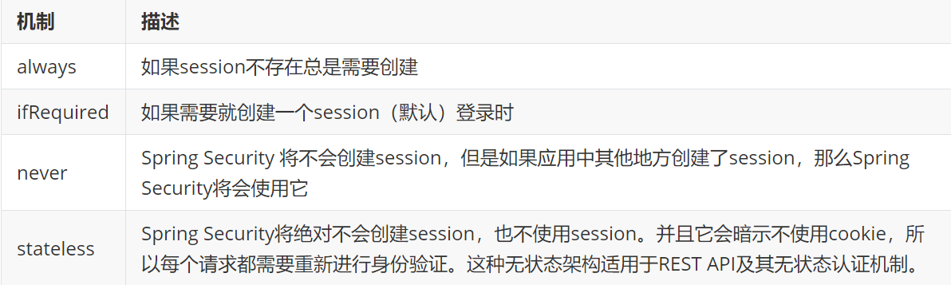
会话配置
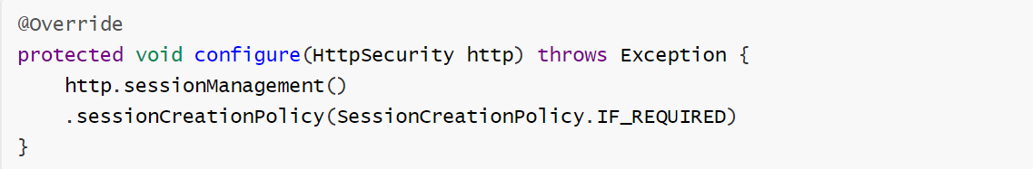
可以在sevlet容器中设置Session的超时时间，如下设置Session有效期为600s；
session最低60s,参考源码TomcatServletWebServerFactory#configureSession：
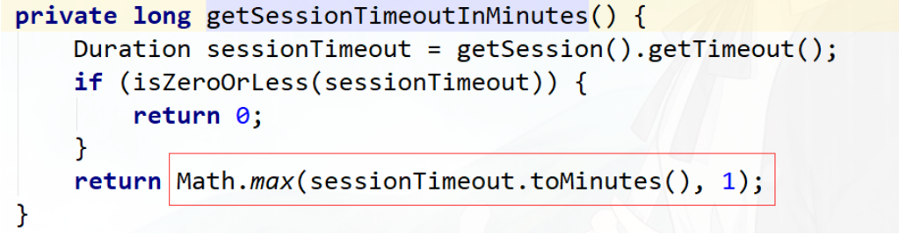
设置session失效后的跳转路径
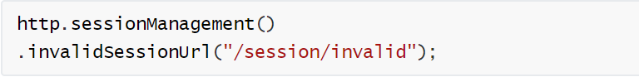

3.2 会话的并发控制
maximumSessions：最大会话数量，设置为1表示一个用户只能有一个会话
expiredSessionStrategy：会话过期策略

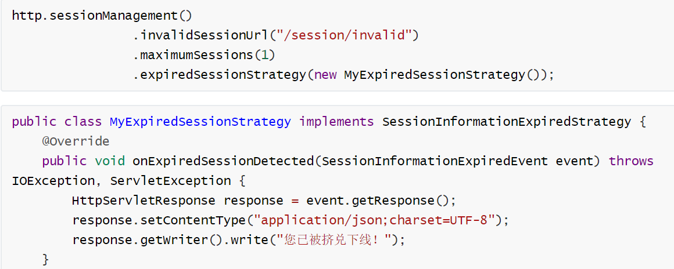

达到最大会话数量则阻止登录
sessionManagement也可以配置 maxSessionsPreventsLogin：boolean值，当达到maximumSessions设置的最大会话个数时阻止登录。

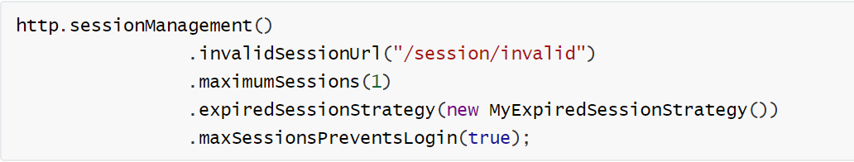

我们可以使用httpOnly和secure标签来保护我们的会话cookie：
httpOnly：如果为true，那么浏览器脚本将无法访问cookie
secure：如果为true，则cookie将仅通过HTTPS连接发送
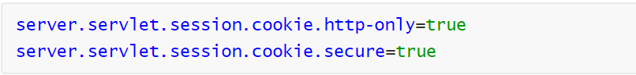

3.3 remember功能
Spring Security 中 Remember Me 为“记住我”功能，用户只需要在登录时添加 remember-me复选框，取值为true。Spring Security 会自动把用户信息存储到数据源中，以后就可以不登录进行访问。
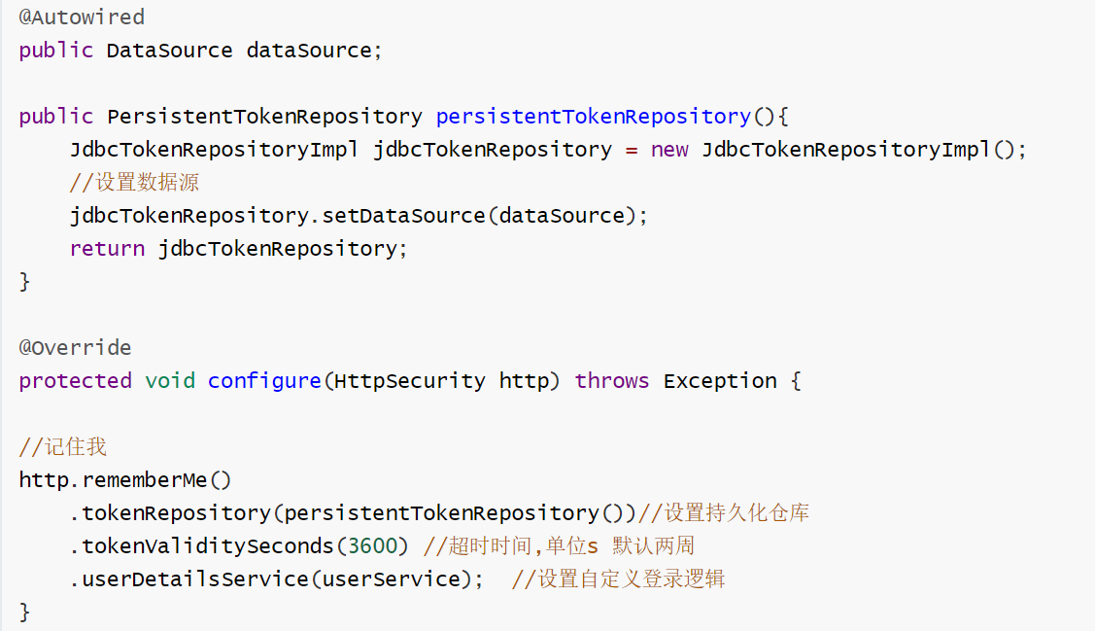
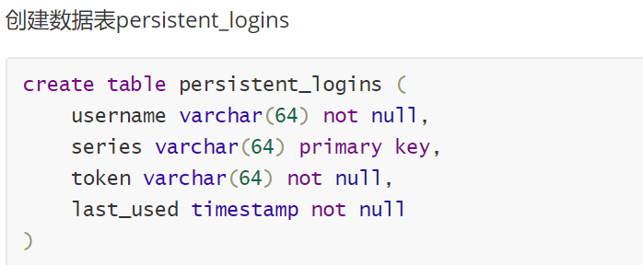

3.3 退出登录
Spring security默认实现了logout退出，用户只需要向 Spring Security 项目中发送 /logout 退出请求即可。
默认的退出 url 为 /logout ，退出成功后跳转到 /login?logout 。

自定义退出逻辑：
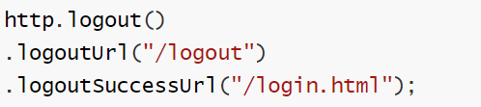

SecurityContextLogoutHandler：
当退出操作出发时，将发生：
销毁HTTPSession 对象
清除认证状态
跳转到 /login.html
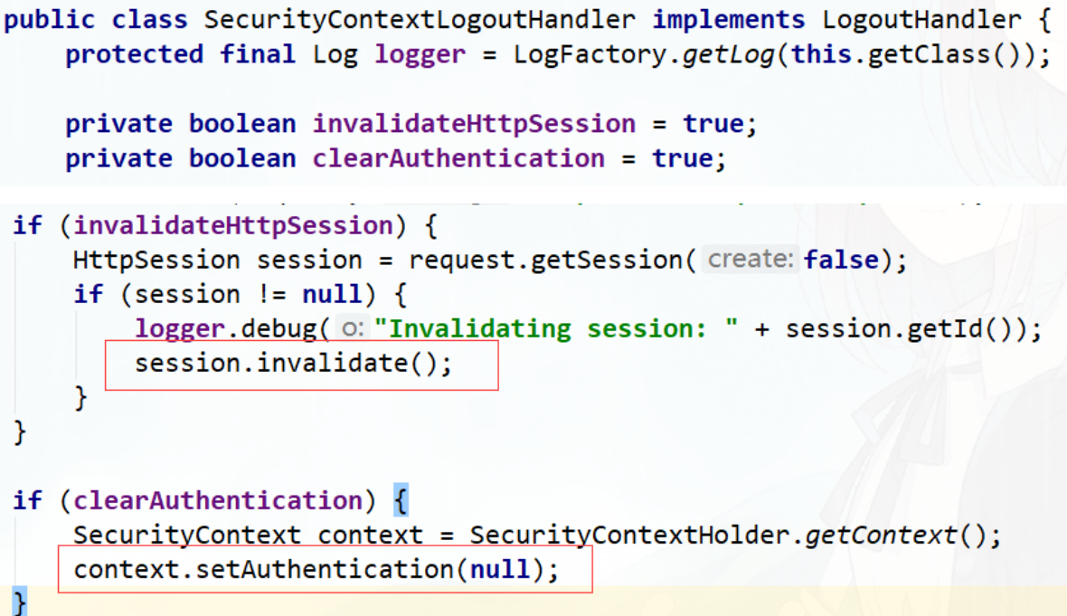

LogoutSuccessHandler
退出成功处理器，实现 LogoutSuccessHandler 接口 ，可以自定义退出成功处理逻辑。

3.4 csrf攻击
CSRF（Cross-site request forgery）跨站请求伪造，也被称为“OneClick Attack” 或者 Session Riding。通过伪造用户请求访问受信任站点的非法请求访问。

跨域：只要网络协议，ip 地址，端口中任何一个不相同就是跨域请求。
客户端与服务进行交互时，由于 http 协议本身是无状态协议，所以引入了cookie进行记录客户端身份。在cookie中会存放session id用来识别客户端身份的。在跨域的情况下，session id 可能被第三方恶意劫持，通过这个 session id 向服务端发起请求时，服务端会认为这个请求是合法的，可能发生很多意想不到的事情。

防御CSRF攻击策略
1、验证 HTTP Referer 字段
2、在请求地址中添加 token 并验证
3、在 HTTP 头中自定义属性并验证
从 Spring Security4开始CSRF防护默认开启，默认会拦截请求，进行CSRF处理。CSRF为了保证不是其他第三方网站访问，要求访问时携带参数名为 _csrf 值为token(token 在服务端产生，在渲染请求页面时埋入页面)的内容，如果token和服务端的token匹配成功，则正常访问。
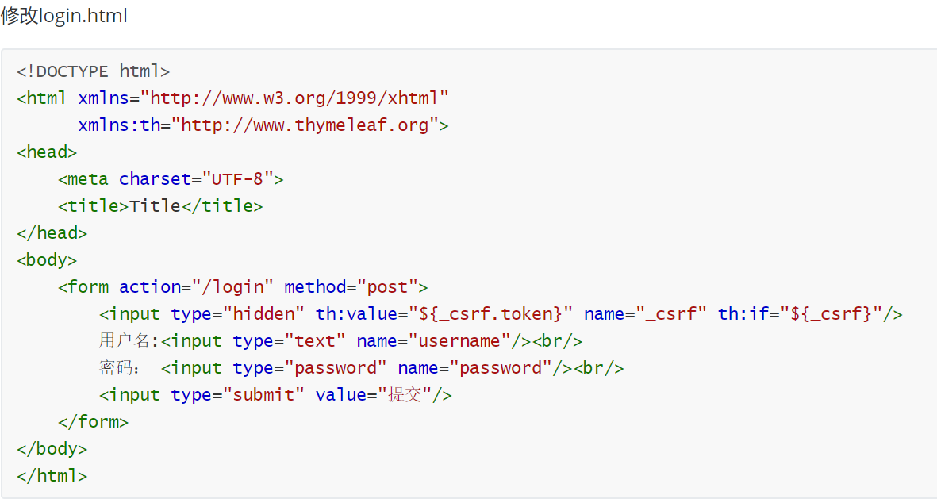

2.4 web 授权
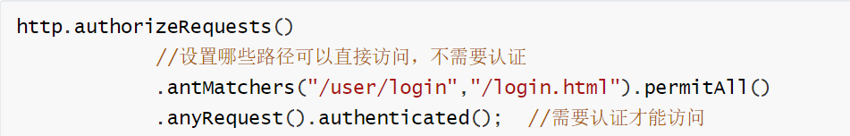

anyRequest()
表示匹配所有的请求。一般情况下此方法都会使用，设置全部内容都需要进行认证，会放在最后。
Ant有三种匹配符
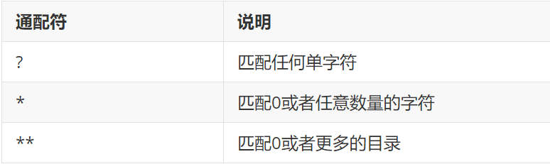

静态文件匹配
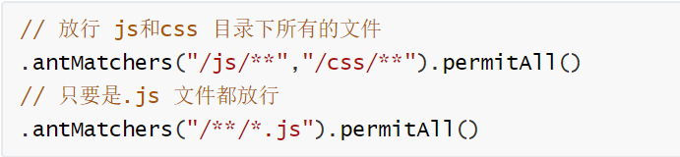

regexMatchers() ，使用正则表达式进行匹配。
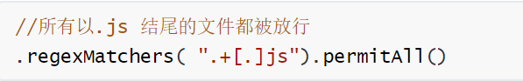
无论是 antMatchers() 还是 regexMatchers() 都具有两个参数的方法，其中第一个参数都是HttpMethod ，表示请求方式，当设置了 HttpMethod 后表示只有设定的特定的请求方式才执行对应的权限设置。
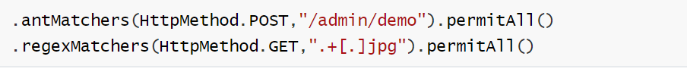

mvcMatchers()
适用于配置了 servletPath 的情况。 servletPath 就是所有的 URL 的统一前缀。在 SpringBoot 整合SpringMVC 的项目中可以在application.properties 中添加下面内容设置 ServletPath。
spring.mvc.servlet.path=/web
在 Spring Security 的配置类中配置 .servletPath() 是 mvcMatchers()返回值特有的方法，antMatchers()和 regexMatchers()没有这个方法。在 servletPath() 中配置了 servletPath 后，mvcMatchers()直接写 SpringMVC 中@RequestMapping()中设置的路径即可。
如果不习惯使用 mvcMatchers()也可以使用 antMatchers()，下面代码和上面代码是等效的：

RequestMatcher接口
RequestMatcher是Spring Security Web的一个概念模型接口，用于抽象建模对HttpServletRequest请求的匹配器这一概念。Spring Security内置提供了一些RequestMatcher实现类：
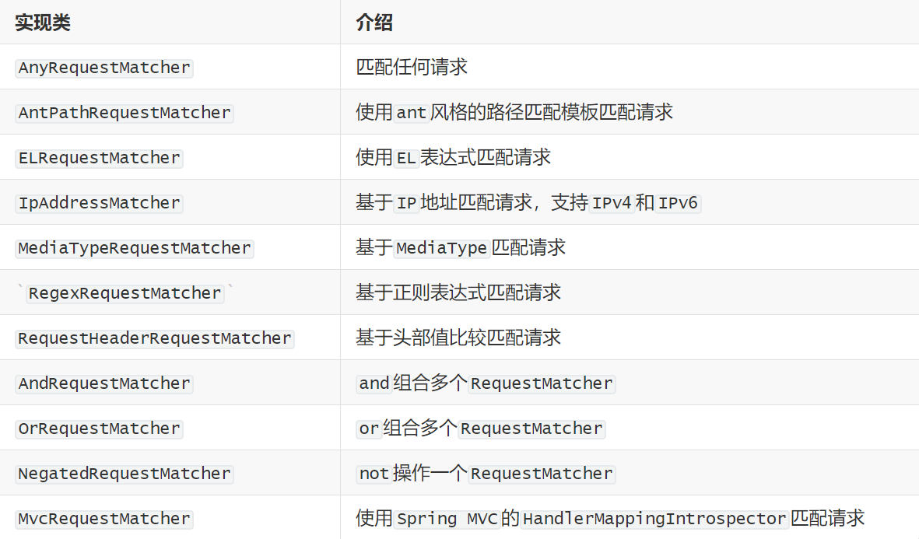

内置的访问控制
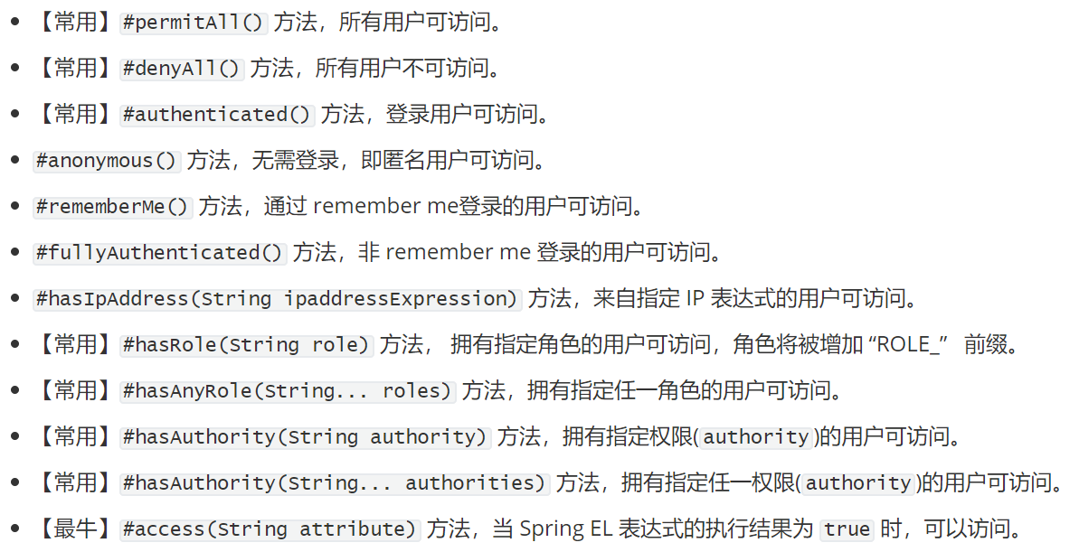

基于权限的访问控制
除了之前讲解的内置权限控制。Spring Security 中还支持很多其他权限控制。这些方法一般都用于用户已经被认证后，判断用户是否具有特定的要求。

hasAuthority(String)
判断用户是否具有特定的权限，用户的权限是在自定义登录逻辑中创建 User 对象时指定的。权限名称大小写敏感
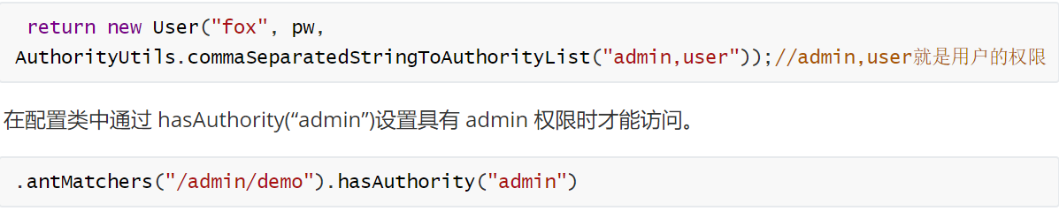

hasAnyAuthority(String ...)
如果用户具备给定权限中某一个，就允许访问。

基于角色的访问控制

hasRole(String)
如果用户具备给定角色就允许访问，否则出现 403。参数取值来源于自定义登录逻辑 UserDetailsService 实现类中创建 User 对象时给 User 赋予的授权。 在给用户赋予角色时角色需要以： ROLE_开头 ，后面添加角色名称。例如：ROLE_admin 其中 admin是角 色名，ROLE_是固定的字符开头。
使用 hasRole()时参数也只写admin 即可，否则启动报错

hasAnyRole(String ...)
如果用户具备给定角色的任意一个，就允许被访问 。

hasIpAddress(String)
如果请求是指定的 IP 就运行访问。 可以通过 request.getRemoteAddr() 获取 ip 地址。需要注意的是在本机进行测试时 localhost 和 127.0.0.1 输出的 ip地址是不一样的。
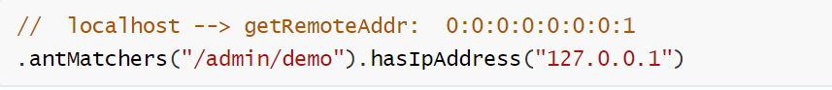
使用 Spring Security 时经常会看见 403（无权限）。Spring Security 支持自定义权限受限处理，需要实现 AccessDeniedHandler接口
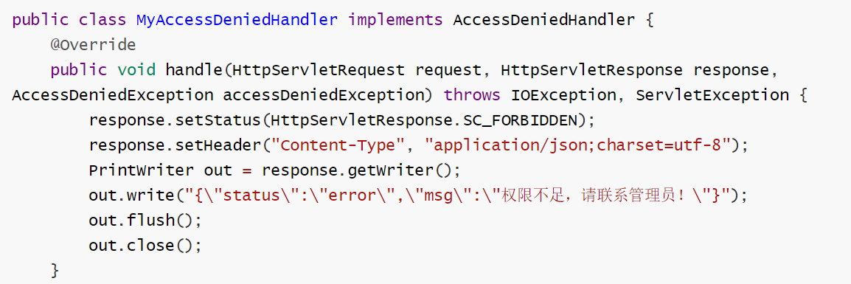
在配置类中设置访问受限后交个MyAccessDeniedHandler处理
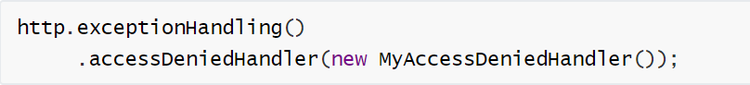

基于表达式的访问控制

access(表达式)
之前学习的登录用户权限判断实际上底层实现都是调用access(表达式)
表达式根对象的基类是SecurityExpressionRoot，提供了一些在web和方法安全性中都可用的通用表达式
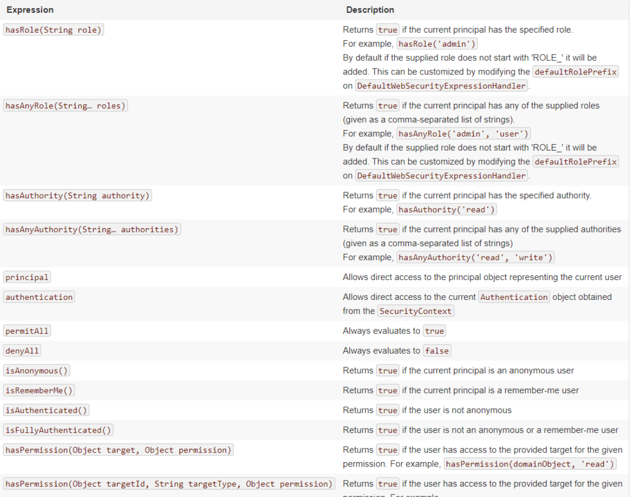
可以通过 access() 实现和之前学习的权限控制完成相同的功能。

自定义方法
判断登录用户是否具有访问当前 URL 的权限。
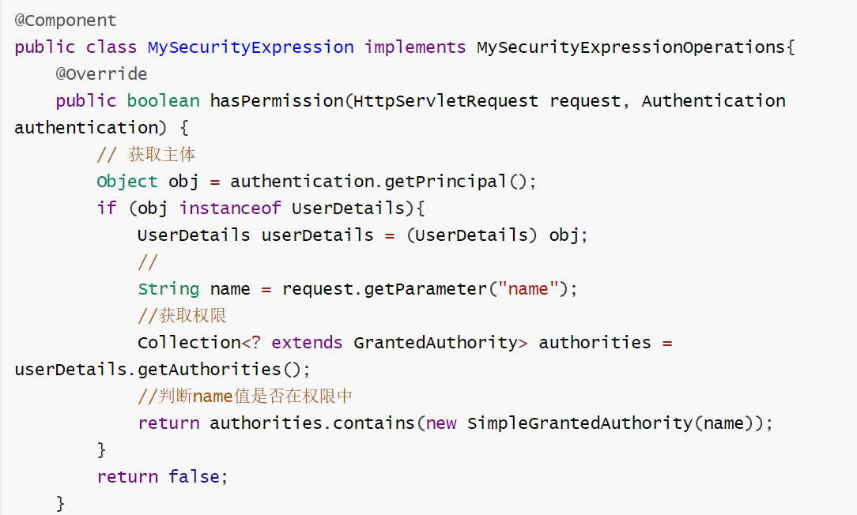
在 access 中通过bean的beanName.方法(参数)的形式进行调用：

方法授权

基于注解的访问控制
Spring Security在方法的权限控制上支持三种类型的注解，JSR-250注解、@Secured注解和支持表达式的注解。这三种注解默认都是没有启用的，需要通过@EnableGlobalMethodSecurity来进行启用。
这些注解可以写到 Service 接口或方法上，也可以写到 Controller或 Controller 的方法上。通常情况下都是写在控制器方法上的，控制接口URL是否允许被访问。

JSR-250注解

@RolesAllowed
表示访问对应方法时所应该具有的角色。其可以标注在类上，也可以标注在方法上，当标注在类上时表示其中所有方法的执行都需要对应的角色，当标注在方法上表示执行该方法时所需要的角色，当方法和类上都使用了@RolesAllowed进行标注，则方法上的@RolesAllowed将覆盖类上的@RolesAllowed，即方法上@RolesAllowed将对当前方法起作用。@RolesAllowed的值是由角色名称组成的数组。

@PermitAll
表示允许所有的角色进行访问，也就是说不进行权限控制。@PermitAll可以标注在方法上也可以标注在类上，当标注在方法上时则只对对应方法不进行权限控制，而标注在类上时表示对类里面所有的方法都不进行权限控制。（1）当@PermitAll标注在类上，而@RolesAllowed标注在方法上时则按照@RolesAllowed将覆盖@PermitAll，即需要@RolesAllowed对应的角色才能访问。
（2）当@RolesAllowed标注在类上，而@PermitAll标注在方法上时则对应的方法也是不进行权限控制的。
（3）当在类和方法上同时使用了@PermitAll和@RolesAllowed时先定义的将发生作用（这个没多大的实际意义，实际应用中不会有这样的定义）。

@DenyAll
是和PermitAll相反的，表示无论什么角色都不能访问。@DenyAll只能定义在方法上。你可能会有疑问使用@DenyAll标注的方法无论拥有什么权限都不能访问，那还定义它干啥呢？使用@DenyAll定义的方法只是在我们的权限控制中不能访问，脱离了权限控制还是可以访问的。
开启注解 在启动类或者在配置类上添加 @EnableGlobalMethodSecurity(jsr250Enabled = true)
在controller方法上添加@RolesAllowed注解
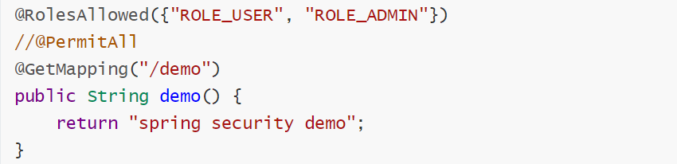

@Secured注解
@Secured是由Spring Security定义的用来支持方法权限控制的注解。它的使用也是需要启用对应的支持才会生效的。@Secured 是专门用于判断是否具有角色的，能写在方法或类上。参数要以 ROLE_开头。
开启注解 在启动类或者在配置类上添加 @EnableGlobalMethodSecurity(securedEnabled = true)
在controller方法上添加@Secured 注解
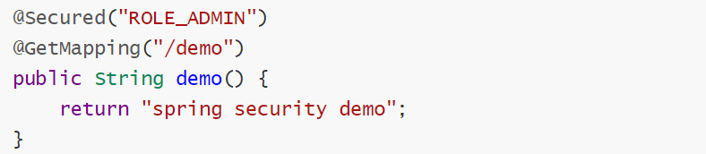

支持表达式的注解
Spring Security中定义了四个支持使用表达式的注解，分别是@PreAuthorize、@PostAuthorize、@PreFilter和@PostFilter。其中前两者可以用来在方法调用前或者调用后进行权限检查，后两者可以用来对集合类型的参数或者返回值进行过滤。

使用@PreAuthorize和@PostAuthorize进行访问控制
@PreAuthorize可以用来控制一个方法是否能够被调用，执行之前先判断权限，大多情况下都是使用这个注解。
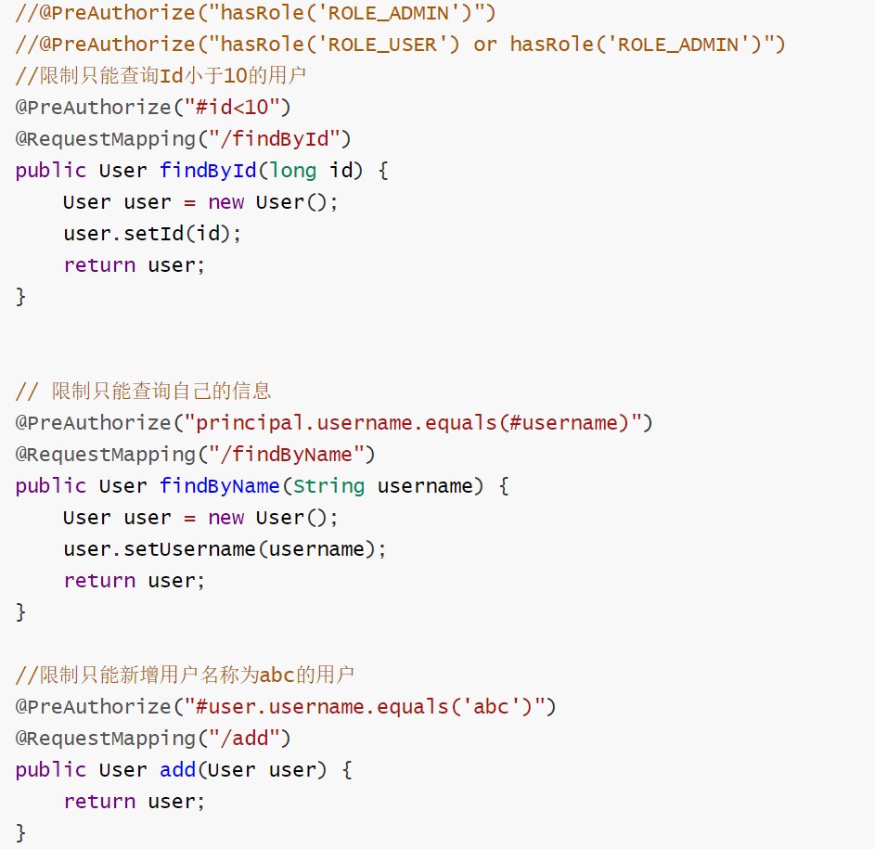
@PostAuthorize在find方法调用完成之后
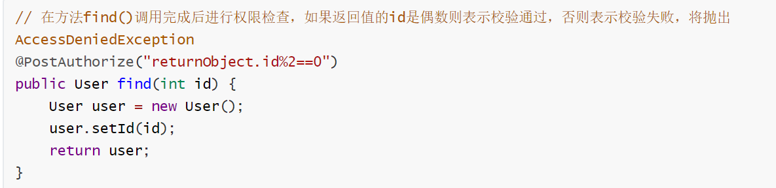

使用@PreFilter和@PostFilter可以对集合类型的参数或返回值进行过滤。使用@PreFilter和@PostFilter时，Spring Security将移除使对应表达式的结果为false的元素。
